ИЗМЕРИТЕЛЬ СОПРОТИВЛЕНИЯ ЗАЗЕМЛЕНИЯ АНАЛОГОВЫЙ
МОДЕЛЬ 6017, 6018

Руководство по эксплуатации
Паспорт

Содержание:

1 Меры техники безопасности 4
2 Назначение изделия 5
3 Технические характеристики 6
3.1 Стандарты, которым отвечает прибор 6
3.2 Диапазоны измерений сопротивления изоляции и предел основной относительной погрешности. 6
3.3 Диапазоны измерений сопротивления заземления и предел. допускаемой основной погрешности 7
3.4 Диапазоны измерений сопротивления заземления и предел допускаемой основной погрешности 8
Упрощенные измерения 8
3.5 Диапазоны измерений переменного напряжения и допускаемой основной погрешности Упрощенные измерения 8
3.7 Время работы элементов питания 8
3.8 Основные технические характеристики 9
4 Внешний вид прибора 10
5 Подготовка к работе 11
5.1 Установка элементов питания 11
5.4 Проверка напряжения батарей 12
5.5 Индикатор включения питания "POWER-ON". 13
5.6 Функция подсветки шкалы 13
5.7 Присоединение наплечного ремня 13
5.8 Размещение корпуса прибора в крышке: 14
6 Проведение измерений 14
6.2 Измерение сопротивления изоляции 16
6.3 Режим непрерывного измерение сопротивления изоляции 17
6.4 Характеристики выходных напряжений 17
6.5 Измерение сопротивления заземления 18
6.6 Прецизионные измерения (3 измерительных провода) 18
6.7 Упрощенные измерения (2 измерительных провода) 20
7 Сменные пробники (насадки) для сигнального щупа 22
8 Сменные пробники (насадки) для щупа заземления 23
9 Дополнения (дополнительный заказ) 23
9.1 Использование измерительных щупов и катушек с удлинительными проводами 23
10 Очистка прибора 24
11 Прежде чем отправлять прибор в ремонт 24
12 Свидетельство о приемке и гарантии 25
13 Сведения о сертификации и утилизации изделия 25
14 Поверка 26

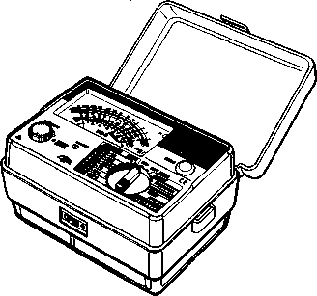

МОДЕЛЬ 6017 • 6018
KYORITSU ELECTRICAL INSTRUMENTS WORKS, LTD

1 Меры техники безопасности
ВНИМАТЕЛЬНО ПРОЧТИТЕ ПЕРЕД ИСПОЛЬЗОВАНИЕМ ПРИБОРА!

Это руководство по эксплуатации содержит предупреждения и меры техники безопасности, которые должны быть соблюдены пользователем, чтобы обеспечить безопасную работу с прибором и избежать его порчи. Этот прибор был разработан и проверен согласно следующим стандартам:

МЭК 61557-2: Insulation Tester (Приборы измерения параметров изоляции);
МЭК 61557-5: Earth Resistance Tester (Приборы измерения сопротивления заземления;
МЭК 61010-1 категория по перенапряжению САТ. Ш 600 В, степень загрязнения 2.

Символ /!\ обозначенный на приборе означает, что пользователь должен обратиться к соответствующим разделам руководства для обеспечения безопасной работы с прибором. Убедитесь, что внимательно прочитали указания после каждого символа /!\ в этом руководстве.
/!\ ОПАСНО! – условия и действия, которые могут вызвать поражение электрическим током.
/!\ ВНИМАНИЕ! – условия и действия, которые могут вызвать поражение электрическим током.
/!\ ПРЕДУПРЕЖДЕНИЕ – условия и действия, которые могут вызвать поражение электрическим током или повреждение прибора.

/!\ ВНИМАНИЕ!
- Внимательно прочтите инструкции, содержащиеся в этом руководстве перед
использованием прибора.
- Держите руководство в доступном месте для быстрого обращения при необходимости.
- Чтобы избежать несчастного случая или повреждения прибора (или измеряемой схемы) при работе будьте уверены, что следуете всем описанным в руководстве процедурам проведения измерений.

/!\ ОПАСНО!
- Не проводите измерения в схемах с напряжением выше 600 В.
- Не проводите измерения при наличии поблизости огнеопасных газов. Это может привести к их воспламенению и взрыву.
- При работе со схемами с высоким напряжением, убедитесь, что проводите измерения после выключателя питания схемы, во избежание возможного поражения электрическим током. Будьте особенно осторожны чтобы не вызвать замыкание проводников схемы металлическими наконечниками измерительных щупов.
- Не пользуйтесь прибором мокрыми руками или если его поверхность влажная.
- Не превышайте максимально допустимый диапазон измеряемой величины.

/!\ ВНИМАНИЕ!
- Не пользуйтесь прибором, если заметны любые его повреждения, такие как повреждение корпуса или измерительных щупов с оголением металлических частей.
- Не нажимайте кнопку измерений, пока не подключите измерительные щупы к схеме.
- Запрещается модификация прибора и самостоятельный его ремонт. Для ремонта и калибровки прибора необходимо обратится к производителю или к дистрибьютору.
- Во избежание поражения электрическим током, не дотрагивайтесь до схемы во время и в течение короткого времени после измерений параметров изоляции. Дождитесь, когда накопившийся электрический заряд в схеме полностью разрядится.
- Не производите замену элементов питания (батарей) при влажной поверхности прибора.
- Всегда проверяйте надежность соединения измерительных щупов с прибором. Для отсоединения щупов необходимо потянуть за вилку измерительного щупа до разъединения.
- Во избежание поражения электрическим током, не отсоединяйте щупы путем вытягивания вилки за провод.
- Для замены батарей необходимо выключить прибор и отсоединить щупы.

/!\ ПРЕДУПРЕЖДЕНИЕ:
- Перед проведением измерений убедитесь, что функциональный переключатель установлен в соответствующее положение.
- Не изменяйте положение переключателя прибора с подсоединенными к схеме измерительными щупами.
- После проведения измерений убедитесь, что функциональный переключатель установлен в положение “OFF” (“Выключено”). Если планируется не использовать прибор в течение длительного времени, выньте из тестера батареи питания. Это поможет избежать повреждения прибора в случае утечки батарей.
- Не оставляйте прибор на открытом солнце, в местах с температурой выше 50 °С и повышенной влажностью. Это может привести к его деформации и повреждению.

2 Назначение изделия
Модели 6017, 6018 – универсальный тестер, предназначен для измерения сопротивления изоляции и сопротивления заземления при подаче напряжения малой величины, а также измерения переменного напряжения и напряжения заземления до 600 В.

Основные режимы и диапазоны работы прибора:
1) Измерение сопротивления изоляции:
- Модель 6017: 125/250/500 (В);
- Модель 6018: 250/500/1000 (В).
2) Измерение сопротивления заземления: 12/120/1200 (Ом);
3) Упрощенное измерение сопротивления: 12/120/1200 (Ом);
4) Измерение переменного напряжения: 600 (В);
5) Измерение напряжения (переменного) заземления: 60 (В).

Когда при измерении сопротивления изоляции установлен диапазон 1000 В, предупреждение о высоком напряжении на щупах тестера осуществляется путем подачи звукового сигнала зуммера меняющегося тона (только для модели 6018).
После измерений характеристик изоляции в измеряемой схеме накапливается автоматически возникающий заряд. Его разрядка может быть проверена индикацией тестера.
Тестер имеет подсветку шкалы для облегчения работы в условиях плохой видимости.
Тестер имеет легко читаемые цветные шкалы, цвет которых соответствует цвету позиции функционального переключателя.
При измерении сопротивлений изоляции и заземления, напряжения заземления или при проверке батарей, индикатор включения питания ("POWER-ON") горит красным цветом, тем самым предупреждая пользователя, о наличии высокого напряжения между измерительными щупами. В режиме измерения сопротивления заземления лампа “ОК” загорается зеленым цветом при готовности прибора к измерениям.
Измерительные щупы снабжены переключателем дистанционного управления и съемными наконечниками (пробниками). Для облегчения работы на открытой местности может использоваться одна пара щупов, как для измерений сопротивления изоляции, так и для упрощенных измерений сопротивления заземления.
Для обеспечения безопасности работы с прибором предусмотрена выдвижная крышка, исключающая неправильное подключение измерительных щупов к разъемам на задней стенке.
Корпус прибора сделан из удара стойкого эластомера.
Поставляемые по отдельному заказу (опционально) катушки с удлинительными проводами и дополнительные стержни заземления необходимы при прецизионных измерениях сопротивления заземления.
Наплечный ремень позволяет освободить руки для более эффективной и безопасной работы на открытой местности.

3 Технические характеристики

3.1 Стандарты, которым отвечает прибор
МЭК 61557-2: Insulation Tester (Приборы измерения параметров изоляции);
МЭК 61557-5: Earth Resistance Tester (Приборы измерения сопротивления заземления);
МЭК 61010-1 категория по перенапряжению САТ.Ш 600 В, степень загрязнения 2.

3.2 Диапазоны измерений сопротивления изоляции и предел основной относительной погрешности.

Наименование параметра | 1000 В/2000 МОм | 500 В/100 МОм | 250 В/50  МОм | 125 В/20  МОм
Номинальное напряжение | 1000 В | 500 В | 250 В | 125 В
Диапазон измерений | 0-2000 MОм | 0-100 МОм | 0-50 МОм | 0-20 МОм
Значение середины шкалы | 50 MОм | 2 MОм | 1 МОм | 0.5 МОм
Постоянное напряжение при разомкнутой цепи | 1000 В +20 %  - 0 % | 500 В +20 %  - 0 % | 250 В +20 %  - 0 % | 125 В +20 %  - 0 %
Ток короткого замыкания | Не более 1-1,6 мA (постоянного тока)  (Напряжение не более 500 мВ)
Номинальный ток измерений | при 1 MОм | при 0,5 МОм | при 0,25 МОм | при 0,125 МОм
Номинальный ток измерений | Не более 1-1,2 мA (постоянного тока)  (Напряжение не более 500 мВ)
Предел допускаемой основной погрешности измерений в первой половине диапазона шкалы | 2-1000 МОм | 0,1-50 MОм | 0,05-20 МОм | 0,02-10 МОм
 | ± 5% указанного значения
Предел допускаемой основной погрешности измерений во второй половине диапазона шкалы | Остальные диапазоны, кроме вышеупомянутых 0 и ∞
 | ± 10% указанного значения
Предел допускаемой основной погрешности измерений при 0 и ∞ | 0,7 % от длины шкалы

3.3 Диапазоны измерений сопротивления заземления и предел. допускаемой основной погрешности

Наименование параметра | ×1 Ом | ×10 Ом | ×100 Ом
Предел допускаемой основной погрешности измерений в первой половине диапазона шкалы | 3-12 Ом | 30-120 Ом | 300-1200 Ом
 | ± 1,5 % от максимального значения шкалы
Предел допускаемой основной погрешности измерений во второй половине диапазона шкалы | 0-З Ом | 0-30 Ом | 0-300 Ом
 | ± 3 % от максимального значения шкалы
Выходной ток | 2.5 мА (переменный ток) максимум, 820 ±10 Гц
Предел допускаемой основной погрешности измерений | ± 3% от максимального значения шкалы  (Сопротивление заземления в пределах 10 кОм  при использовании дополнительных штырей заземления)

3.4 Диапазоны измерений сопротивления заземления и предел допускаемой основной погрешности

Упрощенные измерения

Наименование параметра | ×1 Ом | ×10 Ом | ×100 Ом
Диапазон измерений | 0-12 Ом | 0-120 Ом | 0-1200 Ом
Выходной ток | 2,5 мА (переменный ток) максимум, 820 ±10 Гц
Предел допускаемой основной погрешности измерений | ± 3 % от максимального значения шкалы  (С учетом вычитания значения сопротивления щупов)

3.5 Диапазоны измерений переменного напряжения и допускаемой основной погрешности Упрощенные измерения

Наименование параметра | Переменное напряжение  600 В | Напряжение (переменное) заземления: 60 В
Диапазон измерений | 0-600 В | 0-60 В
Частота | 50/60 Гц
Предел допускаемой основной погрешности измерений | ± 3 % от максимального значения шкалы

3.6 Входной импеданс (полное сопротивление)

Наименование параметра | Входной импеданс
Переменное напряжение: 600 В | 2,8 МОм
Напряжение (переменное) заземления: 60 В | 135 кОм

3.7 Время работы элементов питания
Число измерений за время работы прибора от элементов питания
(5 секунд – измерение / 25 секунд – пауза между измерениями):

Наименование параметра |  | Тестовое сопротивление | Число измерений
Сопротивление изоляции | 1000 В | 1 MОм | Более 1000
Сопротивление изоляции | 500 В | 0,5 МОм | Более 2000
Сопротивление изоляции | 250 В | 0,25 MОм | Более 3000
Сопротивление изоляции | 125 В | 0,125 МОм | Более 3500
Земля (3 Полюса) | ×100 Ом | 1200 Ом | Более 3000
Земля (2 Полюса) | ×100 Ом | 1200 Ом | Более 4000

3.8 Основные технические характеристики

- Рабочая температура: от 0 °C до +40 °C, 80 % или меньше, без образования конденсата;
- Температура хранения: от -10 °C до +50 °C, 75 % или меньше, без образования конденсата;
- Время отклика (срабатывания): Режим измерения сопротивления изоляции – в пределах 3 секунд; Режим измерения сопротивления заземления – в пределах 4 секунд; (Измерение сопротивления изоляции на емкостной загрузке может привести к более длительному времени отклика.)
- Влияние температуры: При изменении температуры от 20 °С к 0 °С или к 40 °С, показания прибора могут изменяться не более чем на 5% (для первой половины диапазона шкалы).
- Переменная составляющая при измерении напряжения на зажимах щупов (Режим измерения сопротивления изоляции): Влияние емкостных элементов (5мкФ) объекта измерения проявляется в пределах 10 % от указанного значения, включая флуктуации.
- Влияние добавочного сопротивления заземления (режим измерения сопротивления заземления): В пределах 5 %, при флуктуациях от 0 до 5 кОм.
- Влияние напряжения заземления (Режим измерения сопротивления заземления): В пределах 5 % при напряжении заземления от 0 до 5 В; в пределах 10 % при напряжении заземления от 0 до 10 В (50/60 Гц). При возникновении напряжения заземления с частотой отличной от 50/60 Гц, показания прибора могут отличаться на большую величину.
- Элементы питания: 8 батарей (1,5 В) типа R6P, АА или эквивалентные.
- Максимальная потребляемая мощность: 3,5 ВА.
- Сопротивление изоляции: 100 МОм и более между внутренней схемой прибора и корпусом при измерении на постоянном напряжении 1000 В.
- Предельное напряжение: 5550 В переменного напряжения (50/60 Гц) в течение 1 минуты между внутренней схемой прибора и корпусом.
- Защита от перегрузки: Прибор будет работать должным образом после воздействий напряжений, показанных в таблице ниже в течение 10 секунд.

Измеряемый параметр | Переменное напряжение
Сопротивление изоляции | Диапазон 1000 В: 1200 В
Сопротивление изоляции | Остальные диапазоны: 600 В
Сопротивление заземления | 250 В (во всех диапазонах)
Переменное напряжение | 750 В
Напряжение заземления | 250 В

Габаритные размеры (Д×Ш×В): мм, (не более)183x130x100.
Вес, г, (не более) : 1000 (включая элементы питания).
Состав комплекта:
- Измерительные щупы с дистанционным переключателем (Модель 7103);
- Безопасный зажим типа “Крокодил” (Модель 7102);
- Плоский пробник типа “Blade” (Модель 7101);
- Футляр для измерительных щупов (Модель 9092);
- Дополнительный пробник (Модель 8017);
- Элементы питания: 8 батарей типа R6P (1,5 В);
- Наплечный ремень;
- Руководство по эксплуатации.

Дополнительно: Комплект измерительных щупов для прецизионных измерений сопротивления заземления (Модель 7100).
Комплект включает: измерительные щупы, переносной футляр, катушки с удлинительными проводами, дополнительные стержни заземления.



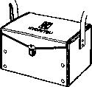

Модель 7095 + Модель 8200 Модель 8032 Модель 9091

Остроконечный пробник типа “Pickel” (Модель 8016)
Измерительные щупы сопротивления заземления (Модель 7095)
Дополнительные стержни заземления (Модель 8032)
Катушки с удлинительными проводами (Модель 8200)
Переносной футляр для катушек со шнурами (Модель 9091)

4 Внешний вид прибора

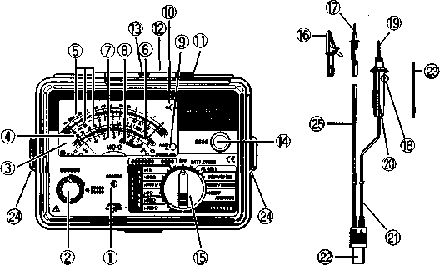

1) Винт установки нуля  2) Кнопка активации измерений  3) Стрелочный индикатор  4) Стрелочный указатель  5) Шкалы сопротивления изоляции  6) Шкала сопротивления заземления  7) Шкалы переменного напряжения и напряжения заземления  8) Область индикации заряда батарей  9) Индикатор включенного состояния  10) Лампа "OK"  11) Разъем подключения пробника  12) Выдвижная крышка  13) Разъем для прецизионных измерений сопротивления заземления. Щупы для измерения сопротивления заземления (поставляются по заказу) используются с моделью 7095. | 14) Кнопка подсветки  15) Функциональный переключатель  16) Безопасный зажим типа “Крокодил”  17) Плоский пробник типа “Blade”  18) Переключатель дистанционного управления  19) Стандартный пробник  20) Шкала пробника  21) Шнур пробника с дистанционным переключателем  22) Вилка пробника  23) Дополнительный пробник  24) Зажимы для ремня  25) Щуп “Земля”

5 Подготовка к работе

5.1 Установка элементов питания

/!\ ВНИМАНИЕ!
Чтобы избежать возможного поражения электрическим током, установите функциональный переключатель в положение “OFF” (“Выключено”) и отключите измерительные щупы от прибора перед снятием крышки батарейного отсека. После замены батарей, не используйте прибор, пока не зафиксируете крышку двумя винтами.
Не используйте совместно старые и новые батареи.
Установите батареи в соответствии с полярностью, указанной внутри батарейного отсека.

- Установите функциональный переключатель в положение “OFF” (“Выключено”) и отключите измерительные щупы от прибора.
- Сняв 2 винта с крышки, откройте батарейный отсек. Замените все 8 батарей новыми элементами.
- Зафиксируйте оба винта на крышке.

Фиксирующие винты крышки батарейного отсека

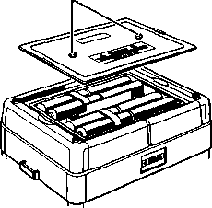

Обратите внимание:
Во избежание возможной порчи прибора, вызванной утечкой батарей, перед длительным хранением тестера, необходимо удалить батареи из отсека.

5.2 Механическая регулировка нуля.
Установите функциональный переключатель в положение “OFF” (“Выключено”). Не нажимая кнопку активации измерений, поверните винт регулировки нуля так, чтобы положение стрелки сравнялось с отметкой “∞” на шкале сопротивления изоляции.

5.3 Подключение измерительных щупов.
Отодвиньте выдвижную крышку, закрыв разъемы для прецизионных измерений сопротивления заземления, темсамым открыв разъем для подключения измерительного щупа. Вставьте вилку щупа в разъем на приборе, показанный ниже.
Выдвижная крышка устанавливается поверх разъемов прецизионных измерений. Используйте эти разъемы только для прецизионных измерений сопротивления заземления.
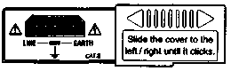

Разъем подключения пробника
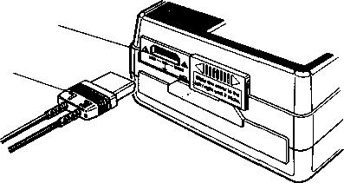
Вилка пробника

/!\ ОПАСНО!
При нажатии кнопки измерений или дистанционного переключателя (функциональный переключатель установлен в позицию измерения сопротивления изоляции или заземления), не дотрагивайтесь до наконечников измерительных щупов ввиду присутствия на них высокого напряжения.

5.4 Проверка напряжения батарей
1. Установите функциональный переключатель в позицию “Проверка батарей”, “ВАТТ CHECK”.
2. Нажмите кнопку измерений или включите переключатель на пробнике дистанционного управления.
3. Если стрелка указателя тестера не достигает области “Хорошие батареи”, "ВАТТ GOOD", замените батареи, как описывается в разделе 5.1 "Установка батарей".

/!\ ПРЕДУПРЕЖДЕНИЕ:
Не держите кнопку измерений нажатой или заблокированной во время проверки батарей, чтобы избежать их утечки.
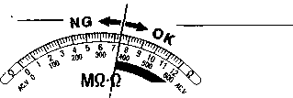
Если батареи разрядились, замените их (левое положение стрелки).
Затем перейдите к измерениям (правое положение стрелки).

5.5 Индикатор включения питания "POWER-ON".
В режимах измерения сопротивления изоляции, заземления или проверки батарей питания, когда кнопка измерения или дистанционный переключатель пробника нажаты, загорается индикатор включенного питания красного цвета, что говорит о нахождении прибора в рабочем состоянии. Индикатор питания загорается и при измерении напряжения заземления, так как активируется внутреннее реле прибора.

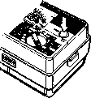

/!\ ПРЕДУПРЕЖДЕНИЕ:
Для экономии заряда батарей питания, после измерений выключите прибор, установив переключатель в позицию “Выключено”, “OFF”. Иначе прибор остается в режиме ожидания (“STAND-BY”) и потребляет энергию. В частности, в режиме измерения напряжения заземления ток потребления составляет более 50 мА.

5.6 Функция подсветки шкалы
Для облегчения работы в условиях плохой видимости можно включить подсветку шкалы. Для пользования этой функцией нажмите и отожмите кнопку подсветки. Подсветка шкалы включится на 60 секунд.

5.7 Присоединение наплечного ремня
Присоединение поставляемого наплечного ремня позволяет пользоваться прибором, повесив его на плечо через шею. Это позволяет освободить руки для более эффективной работы на открытой местности.
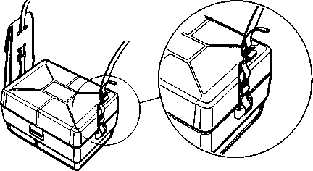

5.8 Размещение корпуса прибора в крышке:
1. Откройте крышку корпуса, как показано на рисунке.
2. Поверните её на 180 градусов.
3. Расположите крышку под корпусом.
4. Зафиксируйте корпус в крышке.
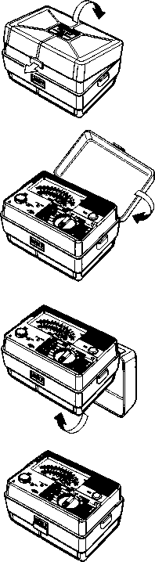

6 Проведение измерений
6.1 Измерение переменного напряжения (при выключенном электропитании измеряемой схемы – Mains Disconnection Check)

Режим измерения переменного напряжения предусмотрен для проведения основных измерений. Если в режиме измерения сопротивления изоляции на щупах, подключенных к схеме, присутствует напряжение, то стрелочный индикатор покажет это напряжение до нажатия кнопки измерений.

Обратите внимание:
В любом режиме прибор измеряет и показывает переменное напряжение, пока кнопка измерения не нажата. Однако, при упрощенном измерении переменного напряжения, когда электропитание схемы включено, необходимо включить соответствующий режим измерения. Это поможет избежать возможного повреждения измеряемой схемы при неосторожном нажатии на кнопку измерений или дистанционный переключатель приложенным высоким напряжением между щупами.
Постоянное напряжение может быть измерено в режиме измерения переменного напряжения. Для этого необходимо умножить показания прибора на коэффициент 0,9. Однако необходимо учитывать, что прибор не определяет полярность измеряемого постоянного напряжения.

/!\ ОПАСНО!
Во избежание поражения электрическим током, при подключении прибора к сильнотоковым цепям, таким как силовые кабели, убедитесь, что измерения проводятся после сетевого выключателя.
Не подключайте прибор к цепям с напряжением, превышающим предел защиты от перегрузки (см. таблицу раздела 3.8).
Во избежание поражения электрическим током, будьте особенно внимательны, чтобы не замкнуть металлическими наконечниками измерительных щупов близкорасположенные проводники измеряемой схемы.

/!\ ПРЕДУПРЕЖДЕНИЕ:
Во избежание порчи измеряемой схемы, не нажимайте кнопку измерений или дистанционный переключатель во время измерений при выключенном электропитании схемы.
1. Установите функциональный переключатель в положение измерения переменного напряжения – “AC 600 V”. Подсоедините щуп заземления (зажим типа “крокодил” с черным проводом) к общему проводнику (к земле) измеряемой схемы. Сигнальный щуп (красный провод) – к силовому проводнику (кабелю), как показано ниже. Если схема не имеет заземления, подключите щуп заземления (зажим типа “крокодил” с черным проводом) к соответствующему проводнику.
2. Не нажимайте функциональный или дистанционный переключатели. Снимите показания прибора по шкале переменного напряжения.
3. Установите функциональный переключатель в положение “Выключено” (“OFF”).

Обратите внимание:
Не нажимайте кнопку измерений при схеме подключения, показанной ниже!
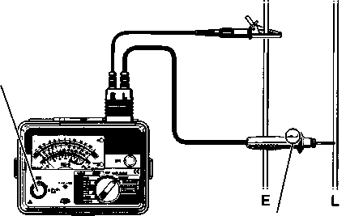
Кнопка измерений

Обратите внимание:
Также не нажимайте дистанционный переключатель!
Лампа “ОК” не должна гореть в режиме измерения переменного напряжения.

6.2 Измерение сопротивления изоляции
Измерение сопротивление изоляции используется для проверки изоляции электрических приборов, телеграфных систем и т.п.
Перед проведением работ измеряемая схема должна быть отключена от электропитания и обесточена. Проверьте максимальное допустимое напряжение, которое может быть приложено к измеряемой схеме.

Обратите внимание:
В ряде случаях значение сопротивления изоляции может быть нестабильным, что может отразиться изменением показаний прибора.
Прибор может издавать высокочастотный писк во время измерений – это не является неисправностью.
Если измеряемая схема имеет большую емкостную нагрузку, то может потребоваться некоторое время для получения установившегося значения показаний.
В режиме измерения сопротивления изоляции между измерительными щупами приложено постоянное напряжение, земляной щуп имеет положительную полярность. Земляной щуп должен быть подсоединен к общей точке (земле) измеряемой схемы. Такое подключение, как известно, является более подходящим для измерения сопротивления изоляции. Так как значения сопротивления изоляции, полученные при таком соединении, как правило меньше чем при обратном включении.

/!\ ОПАСНО!
Когда кнопка измерений или переключатель дистанционного управления нажаты с установленным режимом измерения сопротивления изоляции, НЕ дотрагивайтесь измеряемой схемы или наконечников щупов, на которых присутствует высокое напряжение, во избежание поражения электрическим током.

/!\ ПРЕДУПРЕЖДЕНИЕ:
Не выполняйте измерения параметров изоляции с подключенной схемой, это может повредить прибор и измеряемую схему.

1. Проверьте, что измеряемая схема отключена от электропитания.
2. Проверьте величину максимального напряжения, которое может быть приложено к измеряемой схеме. Установите функциональный переключатель в режим измерения сопротивления изоляции.
3. Подсоедините щуп заземления (зажим типа “крокодил” с черным проводом) к клемме земли измеряемой схемы. Если схема не заземлена, то подсоедините щуп к соответствующему (необходимому) проводу.
4. Подсоедините сигнальный щуп (красного цвета) к измеряемой схеме и нажмите кнопку измерений или дистанционный переключатель.
5. Определите величину сопротивления изоляции по соответствующей шкале прибора.

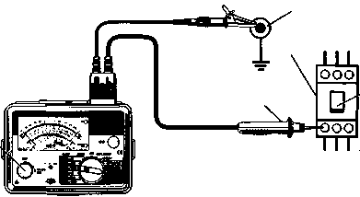
Клемма земли
Дистанционный переключатель
Кнопка измерения

/!\ ПРЕДУПРЕЖДЕНИЕ:
Сетевой выключатель измеряемой схемы должен быть выключен.

6. Отожмите кнопку измерений или дистанционный переключатель. Удерживайте щуп земли и сигнальный щуп (красного цвета) подключенными к схеме при проведении измерений. Это позволит в автоматическом режиме разрядить заряды, накопленные в течение времени измерения сопротивления изоляции. Разрядка может быть проверена измерением переменного напряжения.

/!\ ОПАСНО!
Во избежание поражения электрическим током, не дотрагивайтесь до измеряемой схемы, пока накопленный в ней заряд не будет полностью разряжен.
Удерживайте земляной и сигнальный щупы, подсоединенные к измеряемой схеме, пока стрелочный указатель не вернется в крайнее левое положение.

7. Установите функциональный переключатель в положение “Выключено” (“OFF”).

6.3 Режим непрерывного измерение сопротивления изоляции
Функция фиксации кнопки обеспечивает непрерывный режим проведения измерений, путем нажатия и поворота её по часовой стрелке. Для выключения непрерывного режима достаточно повернуть кнопку против часовой стрелки.

/!\ ОПАСНО!
Во избежание поражения электрическим током не дотрагивайтесь до наконечников измерительных щупов или элементов измеряемой схемы при проведении измерений сопротивления изоляции.

6.4 Характеристики выходных напряжений

– Модель 6017:
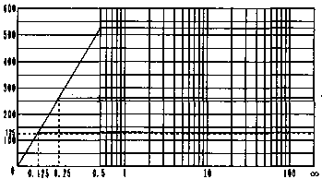
Выходное напряжение (В)
Диапазон: 500 В

Диапазон: 250 В
Диапазон: 125 В
Сопротивление изоляции (МОм)

– Модель 6018:
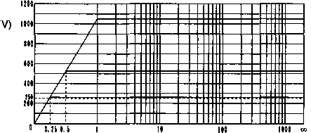
Выходное напряжение (В)
Сопротивление изоляции (МОм)
Диапазон: 1000 В

Диапазон: 500 В
Диапазон: 250 В

6.5 Измерение сопротивления заземления
Функция измерения сопротивления заземления используется для проверки качества заземления оборудования, которое должно обеспечивать надлежащую защиту от поражения электрическим током и повреждения оборудования.
Установите упрощенный или прецизионный режим, затем выберите необходимый диапазон измерений. Для прецизионных измерений используйте дополнительные измерительные щупы и стержни заземления.

/!\ ОПАСНО!
Во избежание поражения электрическим током, не дотрагивайтесь до схемы или до наконечников измерительных щупов во время измерений. При нажатой кнопке измерений между клеммами Е и С (или Е и Р) приложено переменное напряжение величиной 50 В.

6.6 Прецизионные измерения (3 измерительных провода)
Для прецизионных измерений используйте дополнительные измерительные щупы и стержни заземления (электроды).
1. Сместите передвижную крышку в сторону разъема подсоединения измерительных щупов, тем самым, открыв клеммы прецизионных измерений сопротивления заземления. Вставьте разъем каждого измерительного провода в соответствующую клемму (E – зеленый щуп, P – желтый щуп, C – красный щуп).
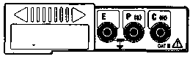
Сместите крышку влево до щелчка

2. Воткните дополнительные стержни заземления Р и С глубоко в землю, как показано на рисунке ниже. Они должны быть расположены в 5–10 метрах друг от друга и от стержня Е. Используя зажимы типа “Крокодил” измерительных щупов, подсоедините “земляной” электрод к измерительному проводу от клеммы Е, “земляной” стержень Р – к измерительному проводу от клеммы Р и “земляной” стержень С – к измерительному проводу от клеммы С.
Если невозможно выровнять в линию земляной электрод и вспомогательные земляные стержни, расположите земляные стержни так, чтобы они и земляной электрод сформировали угол 100 градусов или больший. Это позволит провести точные измерения сопротивления заземления.

Убедитесь, что стержни воткнуты во влажную область земли. Добавьте необходимое количество воды, если стержни воткнуты в сухую, каменную или песчаную поверхность земли до её увлажнения.
Если невозможно воткнуть стержни в твердую поверхность такую, как бетон, уложите стержни в соответствующем месте земли, накройте тканью и полейте водой (соленая вода предпочтительнее).
Лампа “ОК” загорается, когда измерительные щупы подключены к клеммам и земляное сопротивление стержней – в пределах допуска. Если она не загорается, проверьте соединение щупов или снизьте земляное сопротивление до надлежащего уровня. Когда прибор будет готов проводить точные измерения, лампа загорится.

3. Проверка напряжения заземления
Выберите диапазон “Напряжение земли 60 В” ("Earth voltage 60V AC") и проверьте показания прибора. Если напряжение заземления превышает 10 В, то это может привести к ошибкам в показаниях прибора. Чтобы избежать этого, уменьшите напряжение заземления, например, с помощью отсоединения силовых кабелей от оборудования, связанного с тестируемым земляным электродом.

- Выберите нужный прецизионный диапазон измерения сопротивления изоляции и нажмите кнопку измерений. Умножьте показания прибора на 10 при работе в диапазоне ×10 или на 100 при работе в диапазоне ×100.

Обратите внимание:
При плохом соединении щупов или обрыве, прибор будет зашкаливать после нажатия кнопки измерений. Это НЕ неисправность прибора. Корректно подсоедините щупы, и прибор заработает правильно.

5. Установите функциональный переключатель в положение “Выключено” (“OFF”).
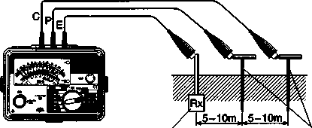

Земляной электрод Дополнительные земляные стержни

/!\ ПРЕДУПРЕЖДЕНИЕ:
Если напряжение заземления превышает 10 В, то точные измерения не могут быть обеспечены. Уменьшите напряжение заземления, с помощью отсоединения земляного электрода от оборудования, подключенного к нему или отсоединения силовых кабелей.
При подключении измерительных проводов, удостоверьтесь, что они отделены друг от друга. Если испытательные выводы переплетены или касаются друг друга, электромагнитная индукция напряжения или тока могут повлиять на точность измерения.
Для обеспечения точных измерений, удостоверьтесь, чтобы поверхность земли, куда втыкаются стержни, была влажной, а соединения проводов надежны.

6.7 Упрощенные измерения (2 измерительных провода)
Используйте пару измерительных щупов, поставляемых с тестером, для упрощенных измерений сопротивления заземления. Методом будет полезен, если сопротивление заземления превышает 10 Ом или когда нет возможности воткнуть в землю стержни заземления. В этом методе приблизительное значение сопротивления заземления может быть измерено путем использования (вместо дополнительных стержней заземления) клемм Е и Р и заземленного тестируемого оборудования, которое, как известно, имеет низкое сопротивление заземления.
Типичные примеры, это “общая земля” силовых кабелей, шина заземления здания или металлический трубопровод.

/!\ ОПАСНО!
Во избежание поражения электрическим током, при использовании сетевого напряжения питания убедитесь в наличии заземления.
Во избежание поражения электрическим током, не дотрагивайтесь до схемы или до наконечников измерительных щупов во время измерений сопротивления заземления. При нажатой кнопке измерений к тестовым проводам приложено переменное напряжение величиной 50 В.

1. Подсоедините щуп заземления (зажим типа “крокодил” с черным проводом) к проводу заземления тестируемого оборудования, сигнальный щуп (красного цвета) к “земляному” электроду.
При измерении сопротивления заземления используйте сетевые провода (розетки), которые подключены с противоположной стороны источника питания оборудования относительно силовых кабелей (см. рисунок ниже). В качестве щупа заземления используйте щуп с пробником типа “Blade”, вместо пробника типа “Крокодил” (см. раздел 8). Определите земляной контакт розетки и вставьте в него пробник типа “Blade”.

2. Проверка напряжения заземления.
Выберите диапазон “Напряжение земли 60 В” ("Earth voltage 60 V AC") и проверьте показания прибора. Если напряжение заземления превышает 10 В, то это может привести к ошибкам в показаниях прибора. Чтобы избежать этого, уменьшите напряжение заземления, например, с помощью отсоединения силовых кабелей от оборудования, связанного с тестируемым земляным электродом.

3. Выберите нужный диапазон упрощенного измерения сопротивления изоляции и нажмите кнопку измерений. Умножьте показания прибора на 10 при работе в диапазоне ×10 или на 100 при работе в диапазоне ×100.

Убедитесь в наличии заземления!

Сетевые провода Силовые кабели
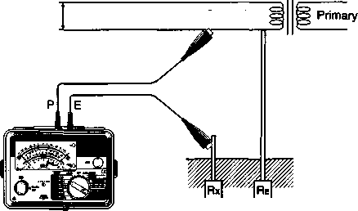

Тестовый Шина заземления
электрод (Общая “земля”)
заземления

4. Установите функциональный переключатель в положение “Выключено” (“OFF”).

Обратите внимание:
При использовании для упрощенных измерений сетевых проводов электропитания, по которым течет остаточный ток (через выключатель), переключатель электропитания не выключается, так как ток измерения достаточно мал (2мА).

Поскольку только две клеммы прибора используются при проведении упрощенных измерений, сопротивление заземления “RE” (сопротивление заземленного электрода, соединенного с клеммой Р) будет неизбежно добавляться к истинному значению сопротивления заземления “Rx”: Показания прибора = Rx + RE.
Если “RE” известно, то истинное значение сопротивления заземления можно получить путем вычитания “RE” из показаний прибора.
При проведении упрощенных измерений сопротивления заземления (два измерительных провода) измеренное значение включает также паразитные сопротивления самих измерительных проводов, которые могут быть существенными при работе на прецизионных диапазонах измерений.
Для более точных измерений, сопротивление измерительных проводов должно быть вычтено из показаний прибора. Чтобы измерить сопротивление тестовых проводов, замкните щупы друг на друга (соедините их вместе). Нажмите кнопку измерений для получения этого значения.

7 Сменные пробники (насадки) для сигнального щупа
1. Типы пробников:
– Модель 8072: Стандартный пробник (используется при упрощенных измерениях с сигнальным щупом красного цвета).
– Модель 8017: Дополнительный пробник (используется при измерениях в труднодоступных местах).
– Модель 8016: Остроконечный пробник типа “Pickel”, поставляется по отдельному заказу (используется, для подцепления проводов).

2. Замена пробника:
Чтобы снять пробник, поверните его колпачок против часовой стрелки. Вставьте другой пробник в шестиугольное отверстие ручки щупа, как показано на рисунке. Затем поверните колпачок пробника по часовой стрелке для его закрепления на щупе.

Крепеж с внешней резьбой
Пробник
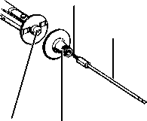




Крепеж с внутренней резьбой Остроконечный пробник типа “Pickel”
Шестиугольное отверстие Дополнительный пробник

8 Сменные пробники (насадки) для щупа заземления
1. Типы сменных пробников:
– Модель 7012: Безопасный зажим типа “Крокодил” (используется для соединения с заземленными клеммами, включая щитки распределения);
– Модель 7101: Плоский пробник типа “Blade” (используется для соединения с заземленными клеммами сетевых розеток).

2. Замена пробника:
Потяните за насадку до её отсоединения от вилки “земляного” щупа. Наденьте другую насадку на вилку щупа.

Безопасный зажим типа “Крокодил”
Плоский пробник типа “Blade”
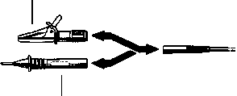

9 Дополнения (дополнительный заказ)
Модель 7100 – Комплект измерительных щупов для прецизионных измерений сопротивления заземления. Комплект включает: измерительные щупы, переносной футляр, катушки с удлинительными проводами, дополнительные стержни заземления.

Модель 8016 – Остроконечный пробник типа “Pickel”;
Модель 7095 – Измерительные щупы сопротивления заземления;
Модель 8032 – Дополнительные стержни заземления;
Модель 8200 – Катушки с удлинительными проводами;
Модель 9091 – Переносной футляр для катушек со шнурами.

9.1 Использование измерительных щупов и катушек с удлинительными проводами
Обработка и хранение стержней заземления всегда проблематичны для пользователя. Однако, используя дополнительные катушки с удлинительными проводами, помогает устранять эту проблему.
Как показано ниже, стержни заземления могут быть легко очищены, вставляя их в направляющее отверстие катушки и поворачивая. Это также помогает избежать запутывания и повреждения проводов, продлевая тем самым срок эксплуатации измерительных щупов.
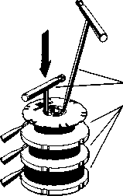

Дополнительные стержни заземления
Катушки с удлинительными проводами

10 Очистка прибора
Не пытайтесь удалить загрязнения корпуса прибора, интенсивно протирая его сухой тканью. Это может удалить антистатическое покрытие измерительного прибора.
Когда корпус прибора находится под скопившемся электростатическим потенциалом, вытрите поверхность тестера тканью, смоченной в антистатическом растворе или моющем средстве.
Чтобы избежать возможной деформации корпуса или изменения цвета, не используйте растворители. Для очистки прибора используйте ткань, смоченную моющим средством.

/!\ ПРЕДУПРЕЖДЕНИЕ:
Не используйте бензол и другие растворители для чистки прибора. Это может привести к его порче.

Обратите внимание:
Бережное отношение к прибору и выполнение всех требований настоящего руководства позволит содержать тестер в хорошем состоянии в течение длительного периода времени.

11 Прежде чем отправлять прибор в ремонт
Используйте нижеприведенные советы по устранению неисправностей.
Состояние | Возможная причина
Отклонение показаний в режиме проверки батарей (ВАТТ CHECK) | Проверьте правильность установки батарей
При нажатии кнопки измерений в режиме измерения сопротивления изоляции индикатор питания ("Power-on") горит неустойчиво | Проверьте правильность установки батарей;  Проверьте правильность подключения измерительного щупа
Индикатор питания ("Power-on") не горит в режиме измерения переменного напряжения | Это не является неисправностью
Тест батарей (ВАТТ CHECK) проходит нормально, но прибор не измеряет ни одного значения | Проверьте провода щупов на обрыв;  Замените их при необходимости
В режиме измерения напряжения заземления индикатор питания ("Power-on") загорается ДО подсоединения измерительных щупов | Это не является неисправностью;  Это уведомляет пользователя о том, что функциональный переключатель остается установленным в режиме измерения напряжения заземления
В режиме измерения сопротивления заземления индикатор питания ("Power-on") загорается и по нажатию кнопки прибор зашкаливает, когда щупы не подключены | Это не является неисправностью;  Прибор будет работать должным образом после правильного подключения щупов
В режиме измерения сопротивления заземления не горит лампа “ОК” | Проверьте правильность подключения щупов к прибору или к “земляным” стержням;  Проверьте, что стержни заземления воткнуты во влажную часть земли, в противном случае полейте землю водой;  Проверьте провода щупов на обрыв и замените их при необходимости
При пользовании прибором всегда проверяйте следующее:
- Вилка пробника правильно подключена к прибору;
- Элементы питания заряжены и подключены в соответствии с полярностью;
- Измерительные щупы для прецизионных измерений сопротивления заземления подключены правильно к разъемам прибора;
- Нет повреждений в проводах щупов и пробниках.

12 Свидетельство о приемке и гарантии
Цифровой измеритель модель_________________________________ заводской номер: __________________________________________________________________________________

признан годным для эксплуатации в соответствии с технической документацией.
Гарантийный срок эксплуатации – один год с момента продажи.
Исполнитель ремонта гарантирует соответствие изделия требованиям действующей технической документации при соблюдении потребителем требований действующей эксплуатационной документации.
Претензии предъявляются предприятию — эксклюзивному дистрибьютору по адресу:
ООО «БрисЭнерго», г. Москва
E-mail: bris@aha.ru
Тел./факс: (499) 734 94 59/ 734 96 39

Дата изготовления ____________________

Дата ________________________________

М.П.

13 Сведения о сертификации и утилизации изделия
Утилизация прибора производится эксплуатирующей организацией согласно нормам и правилам, действующим на территории РФ.
Прибор сертифицирован:
1. Декларация о соответствии
Регистрационный номер
__________________________________________________________________________________
__________________________________________________________________________________

2. Сертификат об утверждении
типа средств измерений
_________________________________________________________________________________
_________________________________________________________________________________

Измерители сопротивления заземления аналоговые модель 6017,6018 выпускаются по технической документации фирмы Kyoritsu Electrical Instruments Works, Ltd.,Япония.

14 Поверка
Первичная и периодические поверки производятся органами государственной метрологической службы или аккредитованными метрологическими службами юридических лиц согласно ПР.50.2.006-94. Периодическая поверка производится не реже одного раза в год, а также после ремонта.
Положительные результаты государственной первичной и периодической поверки оформляют записью в паспорте и оттиском поверительного клейма.

______________________________________________________________________________________________________________________________________________________________________________________________________________________________________________________

